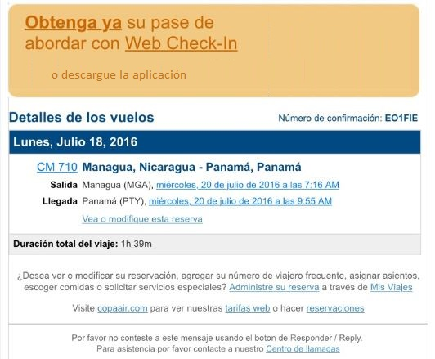

Inglés - Portugués

Recordatorio de Web Check – in para **Jack Sparrow**